有關選106學年度第1學期
「南大校區系所1年級新生課程」與「校本部課程」之說明：

- 自106學年度起，南大校區新生課程將統一建置於校本部校務資訊系統，故如果要選前述課程，無法直接於南大選課系統直接選，必須使用「跨校區選課」方式進行選課申請。
- 不論是「南大校區系所1年級新生課程」或「清大校本部課程」，皆是使用下列方式查詢與加選課程，說明如下：

- 課程查詢：
- 清大首頁：(http://www.nthu.edu.tw/) 右上角點選”在校生”
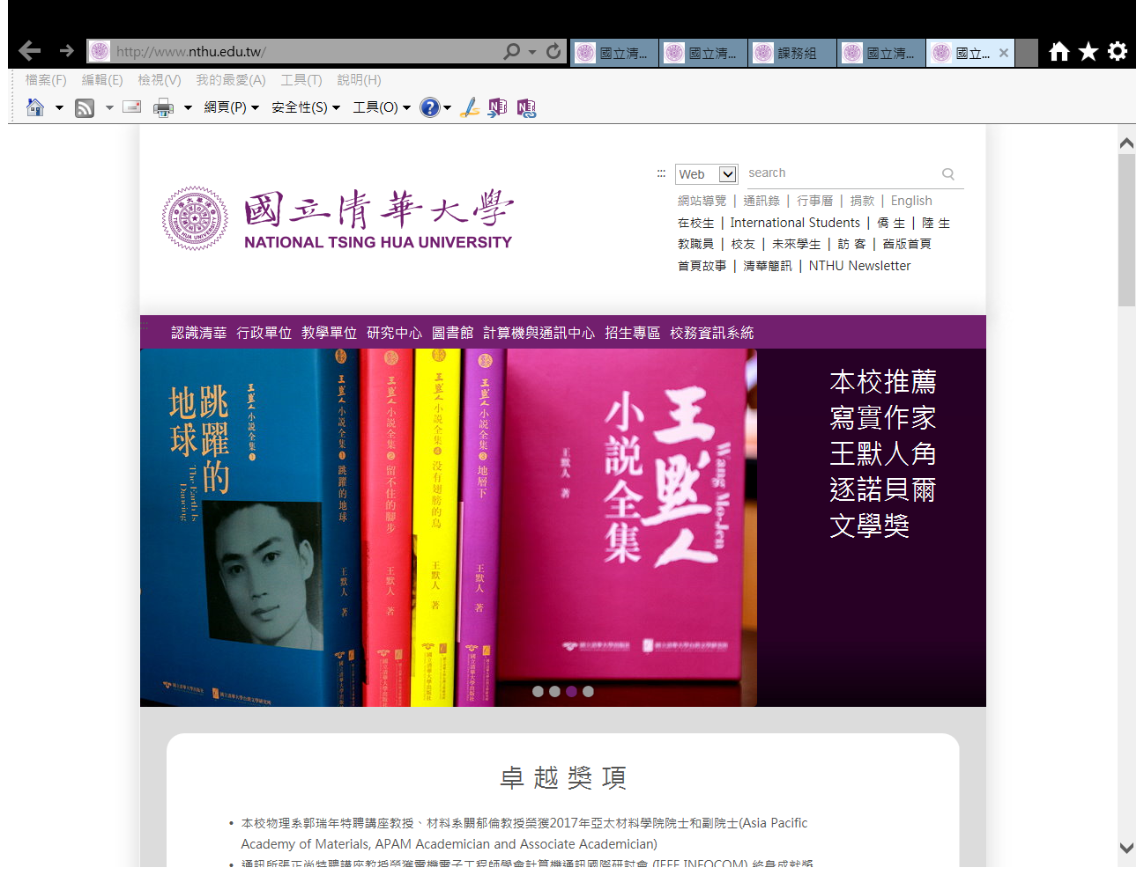
- 點選課程資訊課程查詢各系所課程
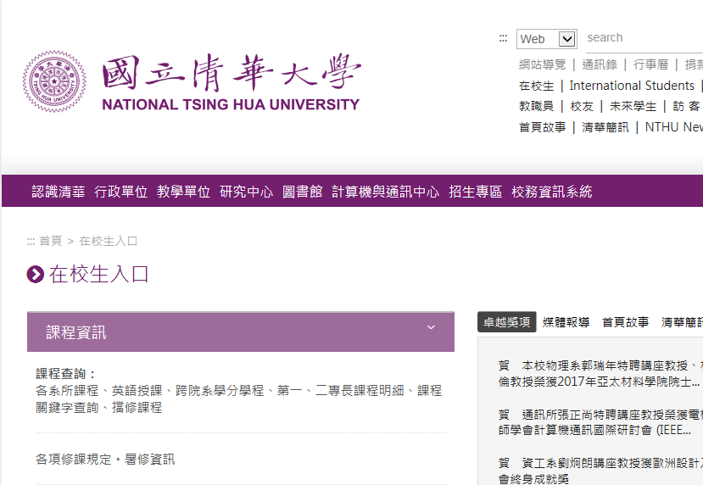
- 點選全校課程
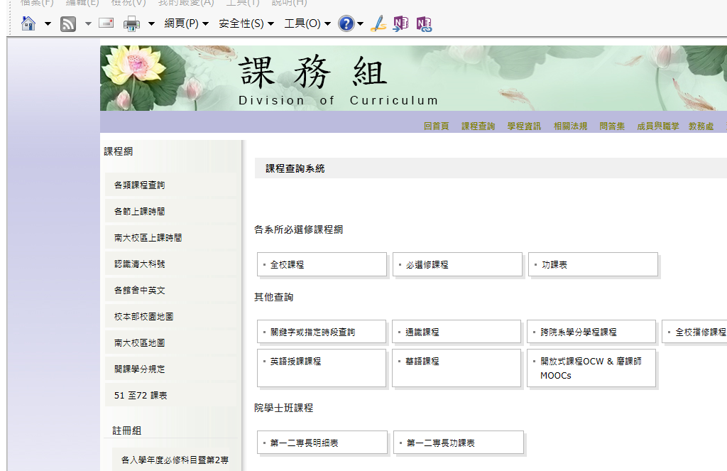
- 選擇學期(106上)、系所等資訊，按”確定”
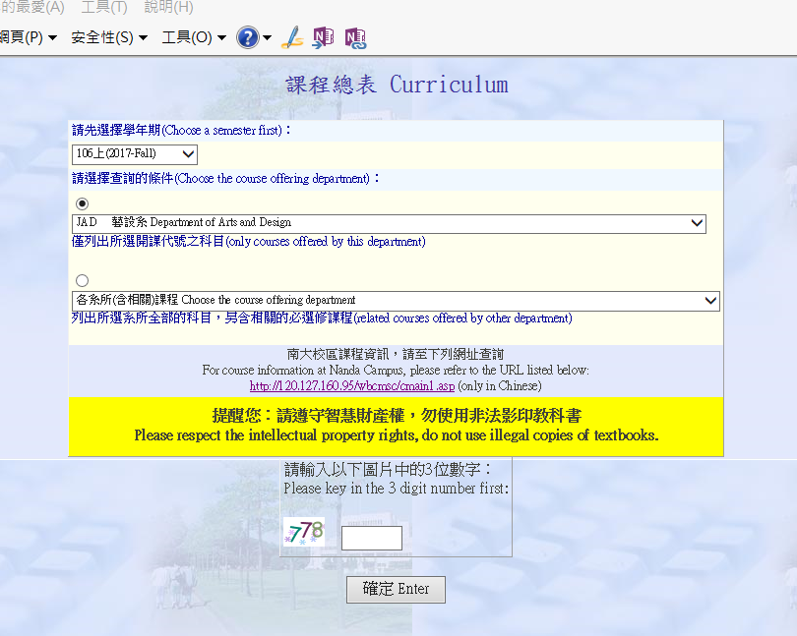

- 即顯示想查詢的課程
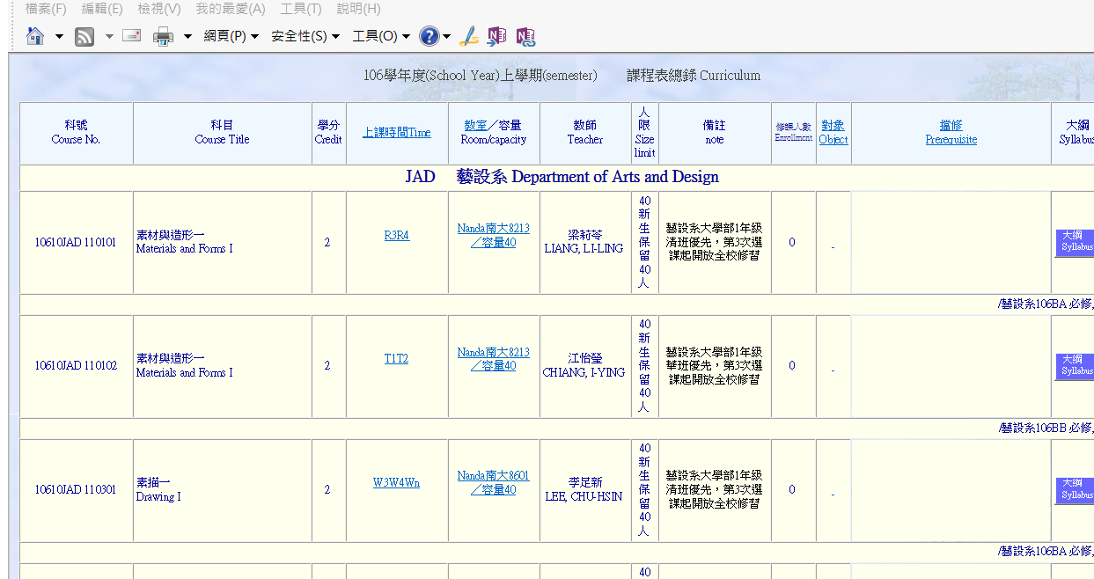

- 若欲查詢南大課程，則可回到上一頁，點選下方的”南大校區課程資訊網址列: http://120.127.160.95/wbcmsc/cmain1.asp

- 顯示畫面如下，亦可由上方網址回連至校本部課程查詢畫面；
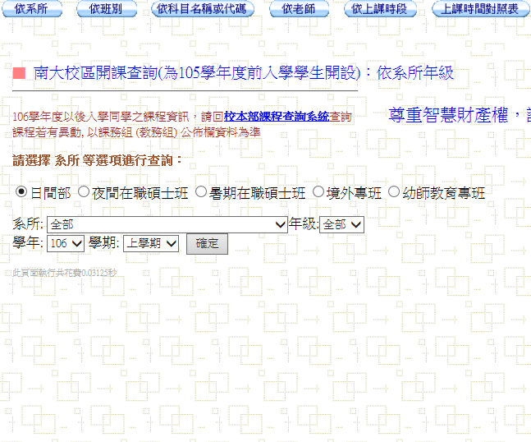

- 選課流程：
- 受理時間：106.09.07中午12:00~106.09.26早上9:00
- 清大首頁：(http://www.nthu.edu.tw/) 行政單位

- 課務組
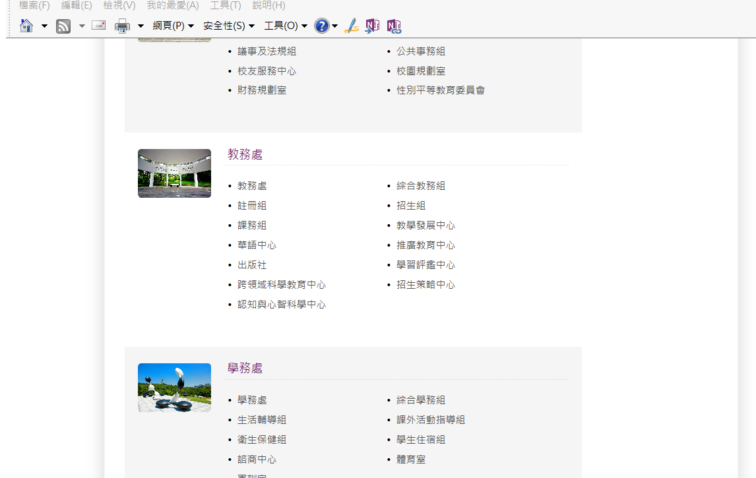

- 校區(際)選修
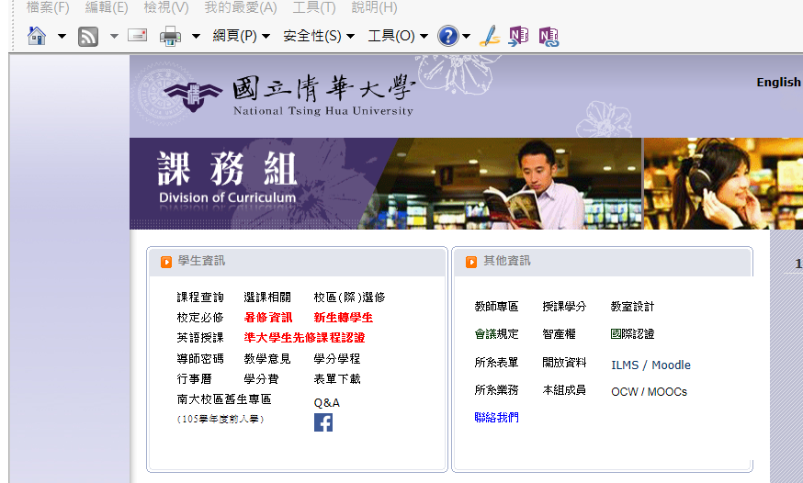

- 跨校區互選選清大，下方有詳細流程說明可參考
